PKS-press

Publikacja 28.05, godzina 15:17

Link do odcinka: https://www.youtube.com/watch?v=XcPl10xakTk
Link zamieni się na publiczny jutro 28.05 o godzinie 15:17

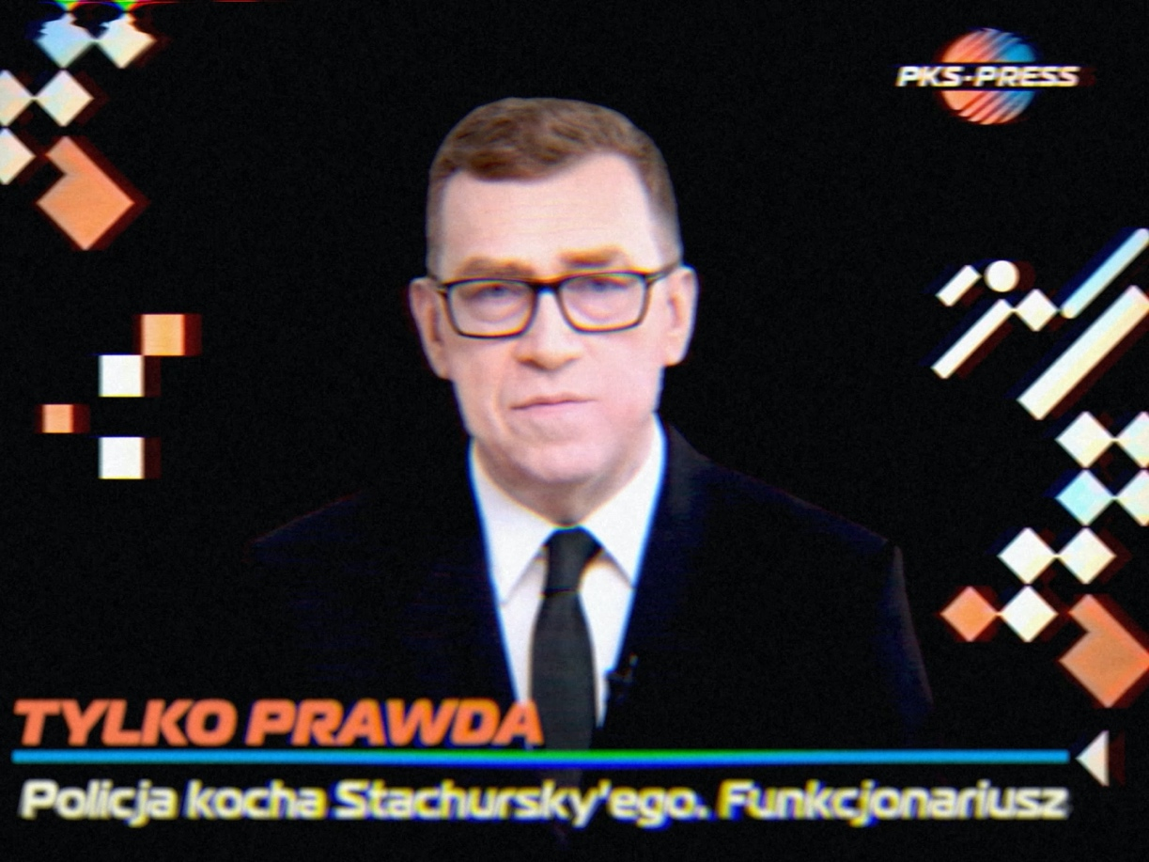

Maciej Orłoś nie owija w bawełnę. Legenda TV powraca na wizję jako prezenter programu PKS-press, w którym bez cenzury mówi tylko﻿ prawdę.

Jak donosi ﻿najlepszy korespondent ﻿na świecie - Maciej Gudowski, na ulicach Warszawy zaobserwowano nowy syndrom #typniepokorny. Objawy to zimny łokieć, włosy na żel i legendarne hiciory z lat 90. królujące w samochodowych﻿ odtwarzaczach CD. ﻿

Wszystko zaczęło się na ulicach Warszawy, gdy niespodziewanie na mobilnej scenie (całkowicie na legalu) pojawił się najlepszy DJ w Polsce. Stachursky (bo o nim ﻿oczywiście mowa) dał ludziom to, o co nikt nie prosił, lecz wszyscy potrzebowali - rozkręcił grubą wixę. Niecodzienna impreza wystrzeliła mieszkańców stolicy w kosmos i sprawiła, ﻿że Elon Musk
zgłosił chęć uczestnictwa w szkoleniach u Wysłannika Żółtej Magnetycznej Gwiazdy.

- Po ponad rocznym pobycie w domu i społecznym dystansie, chyba każdy z nas marzy o ﻿dobrej ﻿muzyce i gruuubej imprezce - powiedział Stachursky w programie PKS-press.

Tym samym Warszawa wyparła Berlin w roli europejskiej mekki techno, a Stachursky został okrzyknięty Chopinem lat 90. Teraz do stolicy Polski przybywają wixiarze z całego świata, a Anglicy masowo przebukowują wakacyjne bilety lotnicze z Ibizy do Warszawy. Można ﻿więc śmiało przypuszczać, że już wkrótce syndrom #typniepokorny zatoczy większe kręgi i rozleje się na cały świat. Bakcyla złapał już genialny raper Kanye West, który nieustannie słucha "Dobre, bo po polsku 90's" i nie może przestać.

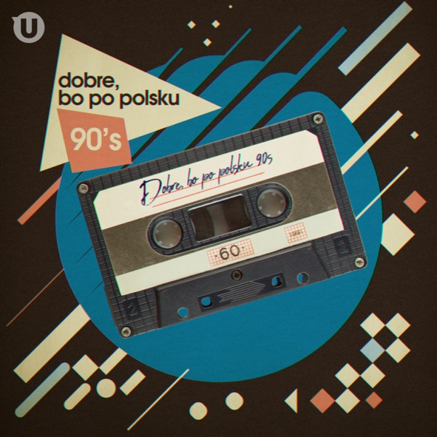

Słuchaj playlisty Dobre, bo po polsku 90’s na Spotify
https://uDiscoverPL.lnk.to/dobrebopopolsku90s/spotify

Przygotowaliśmy na IG Stories również super stickery (kilka przykładów poniżej):

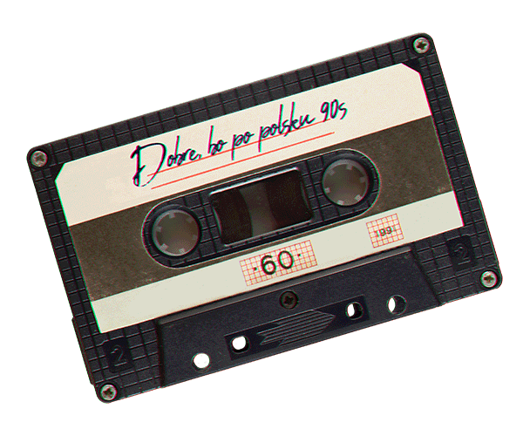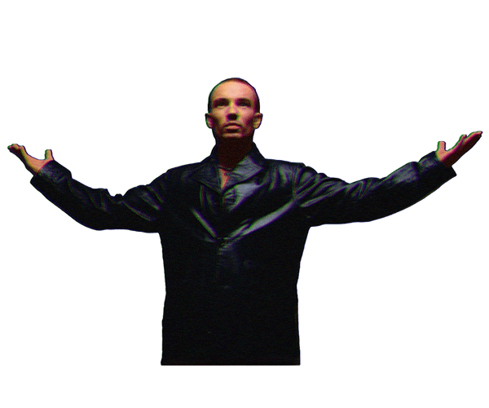

Można je znaleźć pod tymi hasłami na IG Stories:

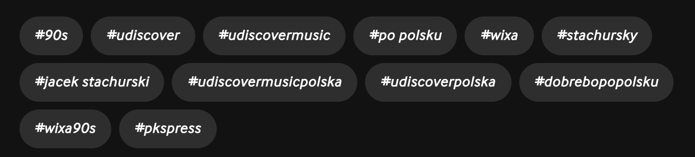

uDiscover Polska YTube: https://www.youtube.com/channel/UCJ12JG5XDlpA5iGBbQjwT-w
uDiscover Polska Facebook: https://www.facebook.com/udiscoverpolska
uDiscover Polska Instagram: https://www.instagram.com/udiscoverpolska/
uDiscover Polska TikTok: https://www.tiktok.com/@udiscoverpolska

